Конспект НОД по речевому развитию в средней группе
на тему «Обитатели воды — рыбы»
Цель: развитие познавательного интереса к подводной фауне, формирование представлений о подводном животном мире
Задачи:
Образовательная:
1. Учить детей обобщать и классифицировать (морские рыбы, аквариумные рыбы, рыбы, живущие в пресноводных водоемах).
2. Учить выделять признаки различия и сходства между рыбками.
3. Упражнять детей делать выводы в составлении рассказа – сравнения по плану.
Развивающая:
1. Развивать мышление и память, умение анализировать, выражать их в речи.
2. Развивать эмоциональную сферу детей
Воспитательная:
Воспитывать коммуникативные качества, экологическую грамотность у детей.
Предварительная работа: чтение рассказов (или просмотр познавательного видео:
https://youtu.be/R7hwvZU6bkw ) о морских обитателях.
Наблюдение за аквариумными рыбками https://youtu.be/JZyo_WqPvEs
Материалы и оборудование: картинки с изображением рыб пресноводных, морских, аквариумных, карточки с изображением аквариумных и пресноводных рыб, фланелеграф, изображение Петрушки, рыб и морских животных для работы на фланелеграфе, разрезная картинка (рыба).

Ход занятия.
Воспитатель загадывает загадки:
Жива в воде она,  Поймаешь, вытащишь ее –  Умрет она тогда.  Крылья есть, да не летает,  Глаза есть, да не мигает, | Ног нет, да не догонишь.  Блещет в речке чистой  Спинкой серебристой.  У родителей и деток  Вся одежда из монеток.
Воспитатель:
-Ребята, а как вы думаете о ком мы сегодня будем вести речь?(ответы детей)
-Ребята, а что вы знаете о рыбах?(ответы детей)
Воспитатель:
-Ребята, что есть у каждой рыбки? Как она плавает?(ответы детей)
(У каждой рыбы есть хвост, плавники, туловище, чешуя)
Далее дети с помощью воспитателя характеризуют рыб по тексту загадок.
- Рыба живет в воде. На суше жить не может. Глаза есть, да не мигает. «Крылья» есть, да не летает. Что это за крылья? (плавники).
Не ходит, не летает, но двигается быстро. Как она перемещается? (плавает).
Есть хвост. Для чего рыбам хвост? (руль). Одежда из «монеток». Из каких монеток эта одежда? (это чешуя).
Рыба живет в воде. Где может жить рыба? (в аквариуме, в море и т. д.). Как называются рыбы, живущие в море (морские), в реке (речные), а в аквариуме.
Затем дети перечисляют отличительные признаки рыбы: «У нее есть голова, рот, глаза, жабры, туловище, хвост, плавники. Туловище покрыто чешуей».
Рассмотри картинку строение рыбы (показываем и называем где что)
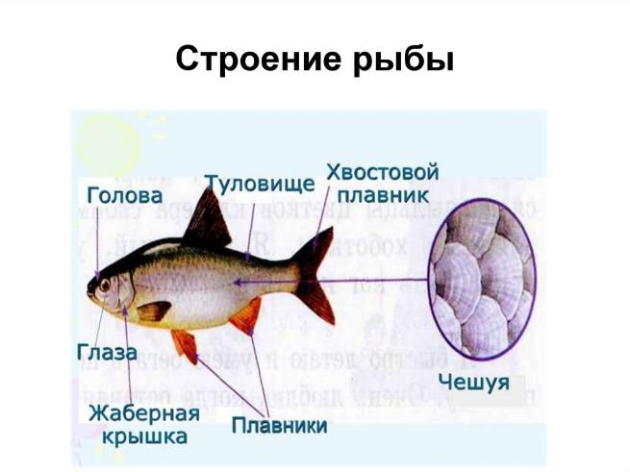
А давай попробуем с тобой тоже составить картинку рыбы из частей (взрослые разрезают, а дети собирают)
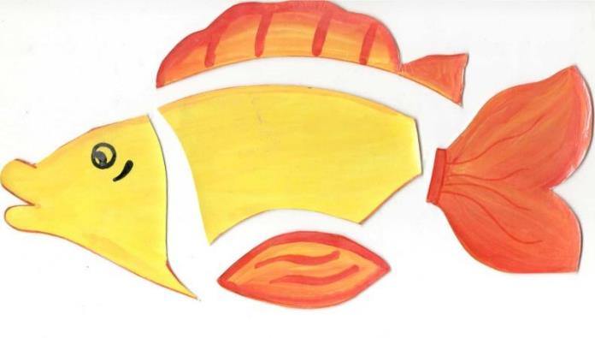А теперь картинка чуточку посложнее:
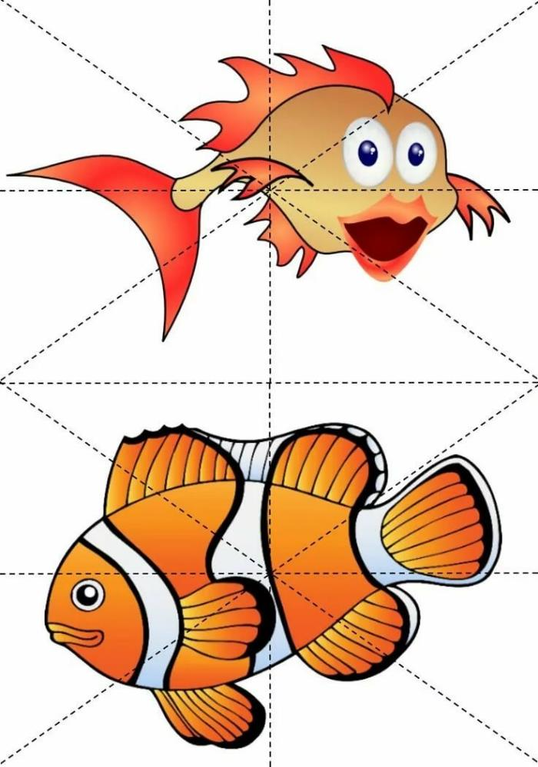

Воспитатель:
Ребята, а давайте встанем врассыпную, покажем ручками и пальчиками, как плавают рыбки:
Рыбка плавает в водице. (Волна правой рукой)
Рыбке весело играть. (Волна левой рукой)
Рыбка, рыбка озорница (Волна двумя руками)
Я хочу тебя поймать. (Хлопок в ладоши)
Рыбка спинку изогнула, (Руки вверх в замочке)
Крошку хлебную взяла, (Хлопок в ладоши)
Рыбка хвостиком вильнула, (Соединить две ладони, волна вперед)
Рыбка быстро уплыла. (Соединить две ладони, волна в сторону)
Воспитатель:
-Кто из вас знает, как рождаются рыбы?(ответы детей)
Большинство рыб мечут икру, из каждой икринки рождаются мальки. Затем они вырастают и превращаются в больших рыб.
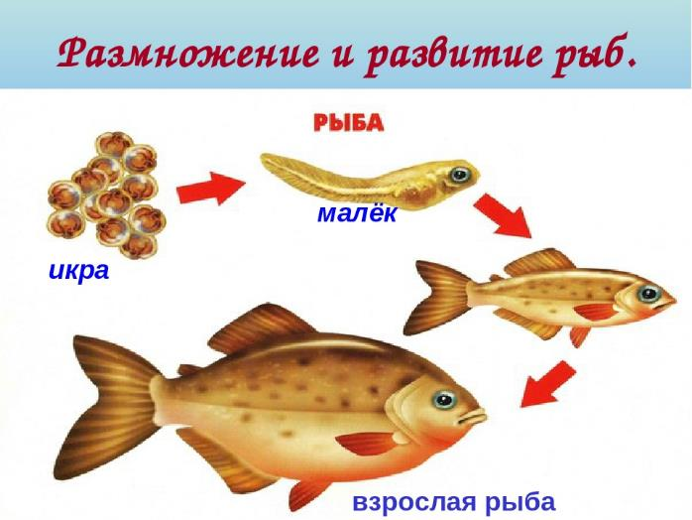
-Молодцы, ребята. А сейчас отгадайте загадки:
- На дне, где тихо и темно  Лежит усатое бревно (сом)  - Колюч, да не еж  Кто это? (ерш)  - К нам из сказки приплыла,  Там царицей была.  Это рыбка не простая.  Рыбка. (золотая) | - Ярко – красный или черный,  Очень резвый и проворный,  Длинный острый хвостик носит  И зовется. (меченосец)  Воспитатель  - Мы сказали, что рыбы живут в аквариуме и реке, пруду, озере. А еще где живут рыбы? (в море)
Воспитатель:
-Ребята, о ком мы сегодня с вами говорили? Что нового вы узнали?(ОТВЕТЫ ДЕТЕЙ)

